client.py 客户端

server.py 服务器端

打开客户端时，服务器会向客户端发送需要标记的图片，和自动标注的信息。客户端记录标记时间。

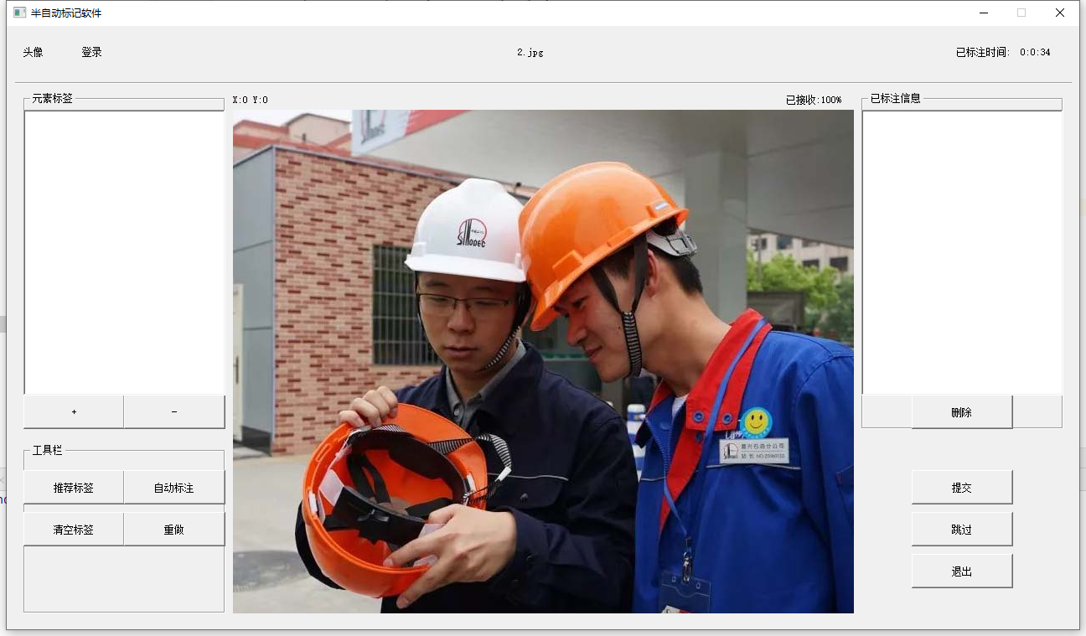

客户端功能

**1.增加标签**

点击加号会提示需要加入的信息

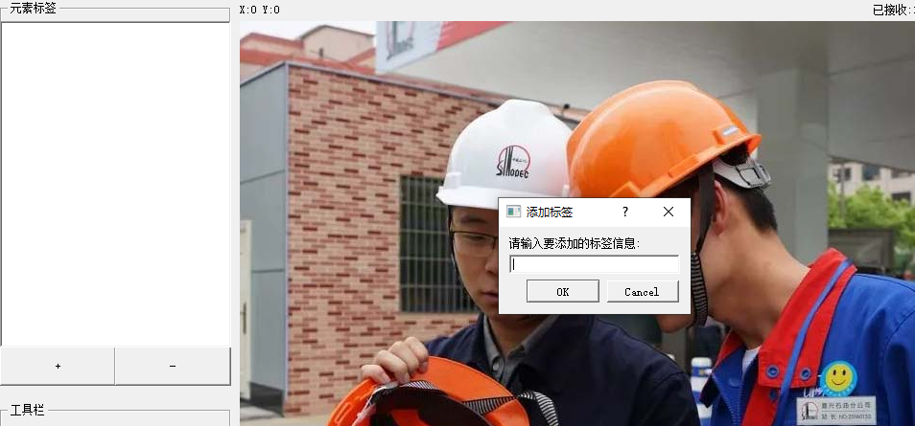

确定后会显示在标签栏

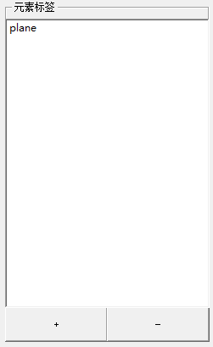

**2.删除标签**

选中标签，点击减号即可删除。若不选择则删除第一个。

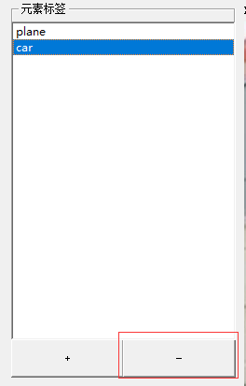

**3.标记**

选择标签后在主界面用鼠标画框即可标注，若不选择标签则是default。

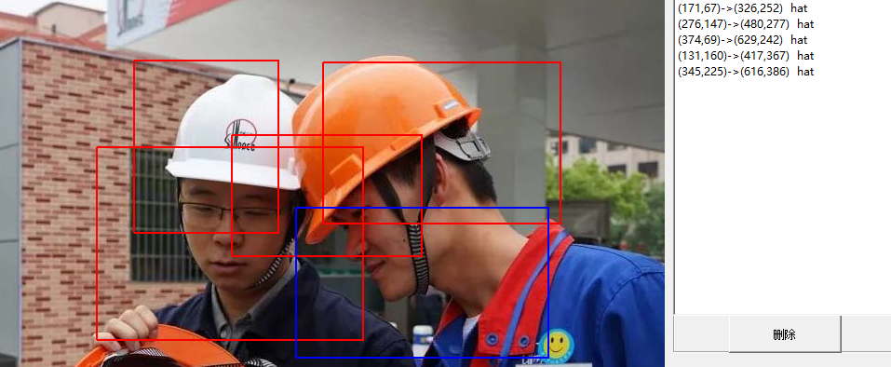

**4.选择已完成的标记**

点击右边已完成的标记信息，该条标记会变色。若不选择则是默认最近标记的一个。

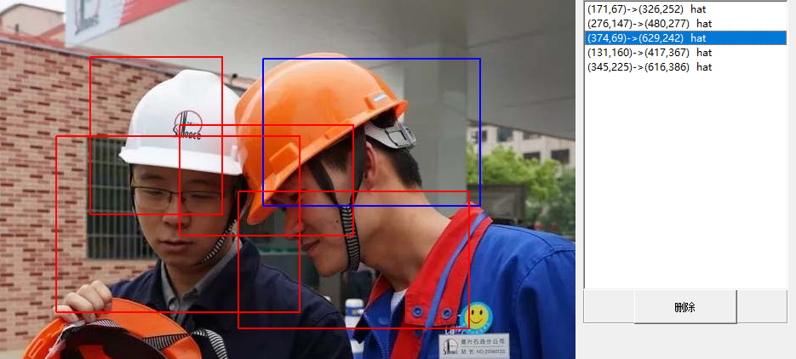

**5.删除已完成的标记**

选择后点击删除即可，若不选择则删除最近的一次。

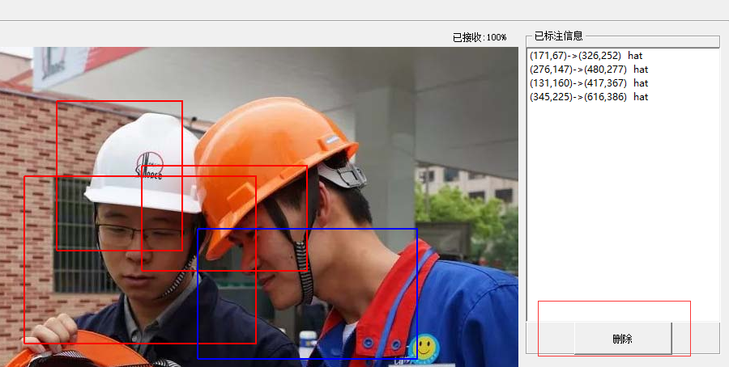

**6.清空标签**

清空左侧所有标签

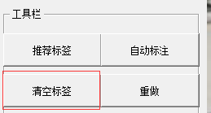

**7.重做**

清空所有已完成的标记信息

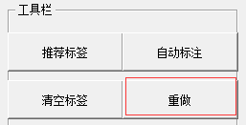

**8.推荐标签**

接受图片的同时，服务器会传递自动标记好的信息（列表形式储存），点击推荐标签后会自动添加可能会用到的标签信息。

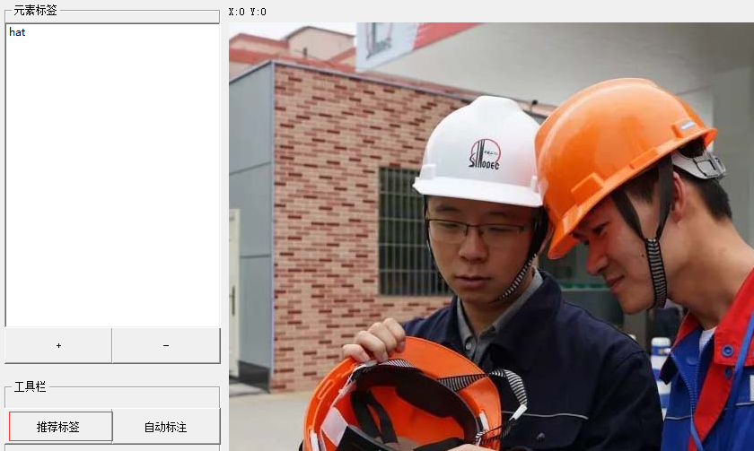

若服务器传送的信息是空，则提示目前没有标签提示。（刚开始模型没训练好的时候没有推荐信息）

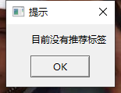

**9.自动标注**

通过服务器传递的标记信息标记

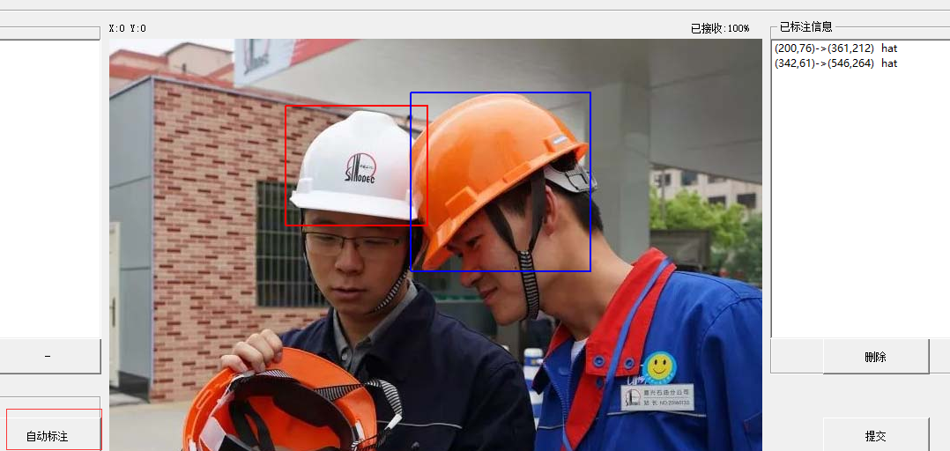

若无信息则提示当前无法自动标注

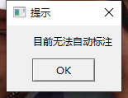

**10.提交**

标注好信息后提交到服务器，以json的形式发送。服务器解析后可化作list，再以json方式保存。目前保存在‘temp.json’中。

**11.跳过**

还没实现

目前具体想法：

客户端向服务器发送‘SKIP’

服务器向客户端发送另一个图片

**12.退出**

退出程序。